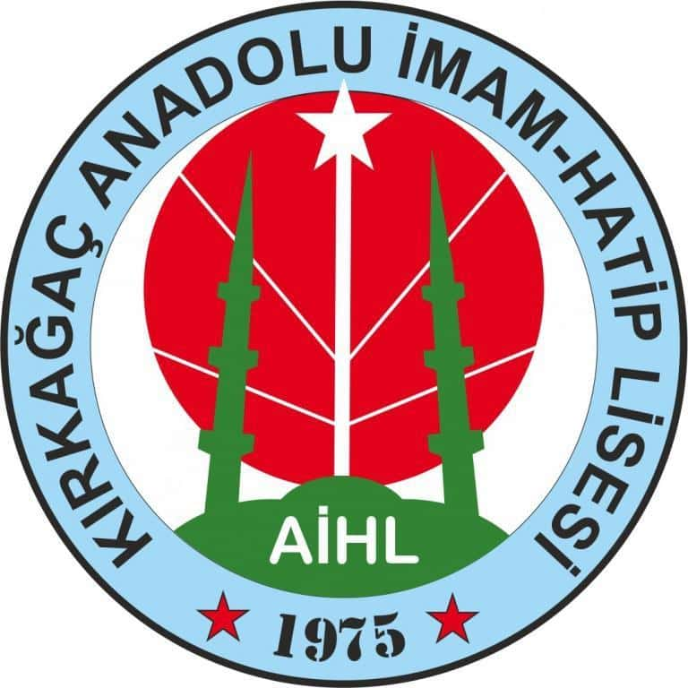 | KIRKAĞAÇ ANADOLU İMAM HATİP LİSESİ HEDEF 2025 YKS  ÜNİVERSİTE HAZIRLIK PROGRAMI EYLEM PLANI | 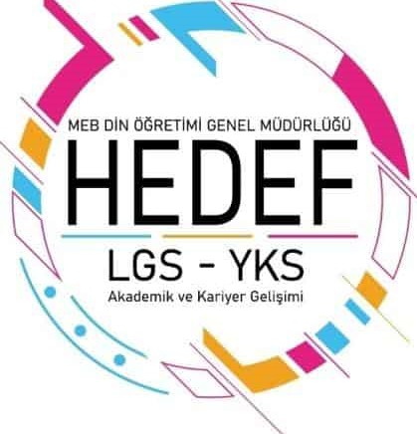
AYLAR | EYLEM PLANI
EYLÜL | -Okuldaki “Hedef 2025” koordinatörünün kurum mebbis bilgileriyle sisteme kaydının yapılması.  -Bu işlemden sonra koordinatörün KTS’ye kenddi mebbis bilgileri ile girişinin ve devamında, süreç takibinin koordinatör tarafından sağlanması.
EKİM | -Akademik Takip Komisyonunun oluşturulması.  -Ekim ayı itibariyle DYK’ye başvuran öğrenci sayısının sisteme girişinin yapılması.  -Yıl içinde yapılacak olan deneme sınavlarının planlanması.  -11. ve 12.sınıflara yönelik “ Üst Öğrenime Geçiş Sınavları” konulu seminer düzenlenmesi.  -Üniversiteye hazırlık programı ile ilgili afiş, broşür çalışmalarının gerçekleştirilmesi.  -İlk YKS denemesinin yapılması.  -Akademik Takip Komisyonunun aylık değerlendirme toplantısının yapılması  -KTS’de belirtilen aylık hedeflerin uygulanması ve sisteme rapor girişinin yapılması.
KASIM | -Okulumuzda yürütülen üniversiteye hazırlık programı ile ilgili veli bilgilendirme çalışmasının yapılması.  -12.sınıflara YKS denemesinin yapılması.  -Deneme sonuçlarının analizi ve geribildirimi.  -12.sınıf öğrencilerine yönelik “Verimli Ders Çalışma Teknikleri” konulu seminer düzenlenmesi.  -11 ve 12.sınıf öğrencilerine Mesleki Tercih Envanterinin uygulanması ve mesleki hedef belirleme çalışmasının yapılması.  -Kariyer Günleri kapsamında bir meslek elemanının okula davet edilmesi.  -Akademik Takip Komisyonunun aylık değerlendirme toplantısının yapılması  -KTS’de belirtilen aylık hedeflerin uygulanması ve sisteme rapor girişinin yapılması.
ARALIK | -YKS denemesinin yapılması  -Deneme sonuçlarının analizi ve geribildirimi  -Öğrencilere yönelik “Sosyal Beceriler” seminerinin düzenlenmesi.  -Kariyer Günleri kapsamında bir meslek elemanının okula davet edilmesi.  -Akademik Takip Komisyonunun aylık değerlendirme toplantısının yapılması  -KTS’de belirtilen aylık hedeflerin uygulanması ve sisteme rapor girişinin yapılması.

OCAK | -Üniversite bölümlerinin taban puan ve başarı sıralamaları ile ilgili öğrencilere bilgi verilmesi.  -YKS denemesinin yapılması.  -Deneme sonuçlarının analizi ve geribildirimi.  -Alan seçiminin yapılması.  -Akademik Takip Komisyonunun aylık değerlendirme toplantısının yapılması.  -KTS’de belirtilen aylık hedeflerin uygulanması ve sisteme rapor girişinin yapılması.  (YARIYIL TATİLİ)
ŞUBAT | -YKS denemelerinin yapılması.  -Deneme sonuçlarının analizi ve geribildirimi.  -Motivasyon çalışmalarının yürütülmesi.  -YKS başvuru sürecinde öğrencilere yönelik rehberlik çalışmalarının yürütülmesi.  -Akademik Takip Komisyonunun aylık değerlendirme toplantısının yapılması.  -KTS’de belirtile aylık hedeflerin uygulanması ve sisteme rapor girişinin yapılması.
MART | -YKS denemelerinin yapılması.  -Deneme sonuçlarının analizi ve geribildirimi  -“Okullara-Sınavlara Başvuru Kılavuzları” bilgilendirme çalışmalarının düzenlenmesi.  -Kariyer Günleri kapsamında bir meslek elemanının okula davet edilmesi.  -Akademik Takip Komisyonunun aylık değerlendirme toplantısının yapılması.  -KTS’de belirtilen aylık hedeflerin uygulanması ve sisteme rapor girişinin yapılması.
NİSAN | -YKS denemelerinin yapılması.  -Deneme sonuçlarının analizi ve geribildirimi.  -Meslek Tanıtımı çalışmalarının düzenlenmesi.  -Üniversiteler ve bölümler ile ilgili bilgilendirme çalışmalarının yapılması.  -Kariyer Günleri kapsamında bir meslek elemanının okula davet edilmesi.  -Akademik Takip Komisyonunun aylık değerlendirme toplantısının yapılması.  -KTS’de belirtilen aylık hedeflerin uygulanması ve sisteme rapor girişinin yapılması.
MAYIS | -YKS denemelerinin yapılması.  -Deneme sonuçlarının analizi ve geribildirimi.  -12.sınıf öğrencilerine yönelik “Sınav Kaygısı”ve “Sınavda Başarılı Olma Stratejileri” konulu seminer düzenlenmesi.  -Akademik Takip Komisyonunun aylık değerlendirme toplantısının yapılması.  -KTS’de belirtilen aylık hedeflerin uygulanması ve sisteme rapor girişinin yapılması.

HAZİRAN | -Akademik Takip Komisyonunun aylık değerlendirme toplantısının yapılması.  -Genel analiz ve geribildirim

Şeyma ER Halil İbrahim GÜRBÜZ
KTS’den Sorumlu Öğretmen Müdür Yardımcısı

04.10.2024
Süleyman YARDIMCI
Okul Müdürü

